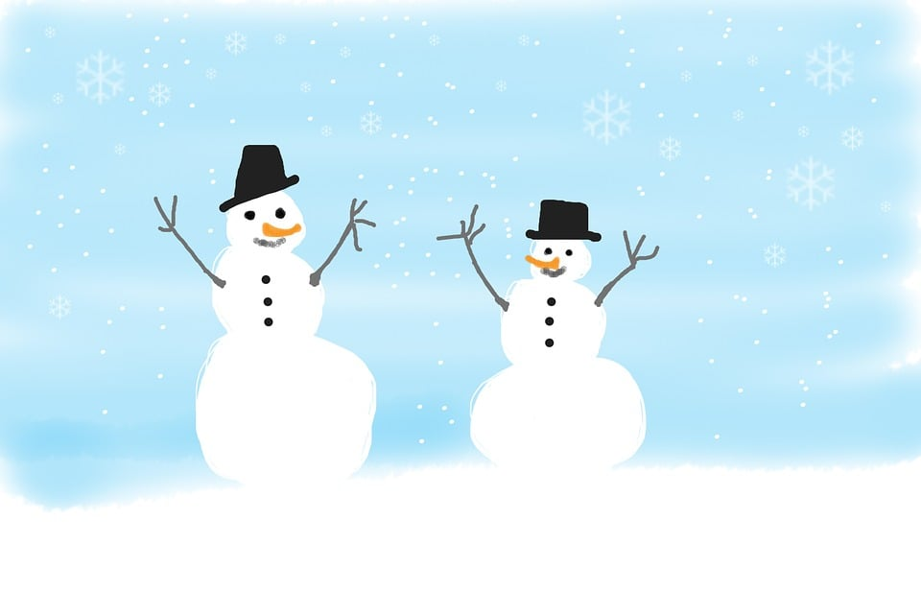
Periodeplan for Ekorn
Desember 2022 og januar 2023
Viktige datoer i
desember og januar:
13.12: Lucia, klokken 15.00
15.12 Nissefest
02.01: Planleggingsdag, barnehagen stengt

Trygghet og tilknytning: Vi jobber fortsatt med tilvenning da vi har 4 nye barn, som nylig har begynt eller skal begynne nærmere nyåret. Så vårt fokus har vært å skape trygghet og et godt samspill på Ekorngruppen. Ved å sørge for en forutsigbar hverdag, vil gjøre barna trygge. Dagene ser ganske like ut med tanke på rutiner. Vi bruker tid på å snakke med og forberede barna på hva som skal skje, som for eksempel når de skal skifte bleie «det er din tur etter…», dette gir en forutsigbarhet for barna. For å skape gode relasjoner og et godt samspill spiller leken en viktig rolle i hverdagen. Gjennom felles lek og aktiviteter opplever barna et felleskap og tilhørighet i gruppen. Som voksne er vi opptatt av å være delaktige i leken og sitte nede på gulvet sammen med barna.

Jul: I desember måned vil jul og advent være hovedfokuset. Avdelingen er pyntet med lys og pynt som er knyttet opp mot jul. I samlingsstunden får barna mulighet til å trekke en julepynt fra en boks vi har på avdelingen. Dette får så barna henge opp på juletreet vi har hengende på veggen. Gjennom lek, aktiviteter og sanger vil vi bli kjent med julens innhold og tradisjoner. Vi vil ha ulike formingsaktiviteter i løpet av desember, disse vil være tilrettelagt for alderen. Her er fokuset prosessen og ikke resultatet. Barna vil bruke sansene sine til å føle på ulik tekstur og materiale. Er det glatt, mykt, hardt eller klissete?
Arrangement i desember:
Lucia: 13.12, klokken 15.00 blir det markering av Lucia ute på tunet. Familie er invitert, og det vil bli sang, gløgg og lussekatter
Nissefest 15.12. Torsdag 15.12 er det nissefest i barnehagen. Den dagen kan de som ønsker ta på seg nisselue. Det vil bli servert grøt, og kanskje vi får besøk av en annen i nisselue?

Maur & Marihøne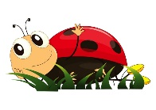
(Maur: Alma, Nikoline, Hedda, Mikkel, Gustav, Ola, Felix, Elias, Phineas)
(Marihøne: Amelia, Sara, Hedda, Iver, Frøya, Elvira, Adele, Felix, Håkon, Oscar Mathias)
Hver mandag, fra 09.01 vil vi begynne med aldersinndelte grupper på tvers av avdelingene. Vi har samarbeidet en del på med Hare, både formiddagen og ettermiddagen nå. Dette oppleves som veldig gøy og spennende for både barn og voksne. Vi ønsker å dele de inn etter alder, med tanke på de ulike behovene og interessene i på de forskjellige alderne. Nå på vinteren vil i utgangspunktet «maurene» være inne og «marihønene» på tur/på uteområdet. Det legges opp til ulike aktiviteter fra gang til gang. Målet med dette vil være å bli bedre kjent på tvers, men også det å leke og skape relasjoner med barn på samme alder.

Eksperimentell lek med snø, is og vann Vi undrer oss sammen om hva som skjer når vinteren kommer og det blir minus grader ute. Hva skjer med snøen når den smelter? Vi tar med snø inn og undrer oss sammen om hva som skjer. Vi gjør ulike aktiviteter som for eksempel å helle vann i melkekartonger og yoghurtbegere, setter det ute og forsker sammen om hva som skjer.
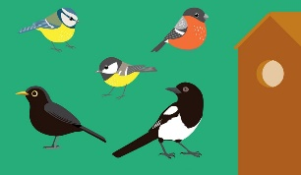
Sportegn og fugler Med vinter kommer det forhåpentligvis snø. Det vil da bli lettere for oss og oppdage hvilket spor og dyr som befinner seg i området. Rett utenfor barnehagen har vi en matstasjon for fugler og andre dyr. Her kan vi følge med hver dag om hvilket fugler som besøker oss.

Utetid: Nå på vinteren er vi ute hver formiddag. Vi er som regel ute mellom 09-10.30, alt etter som temperaturen. På tirsdager har vi fast turdag, da varierer vi på hvor vi går tur etter som hvor barna ønsker. Det blir mer spennende for barna å gå tur når de får medvirke hvor turen går. Målet med turen er ikke nødvendigvis et bestemt sted, men hva vi oppdager på veiene. For barna kan det være spennende å hoppe i en søledam rett utenfor barnehagen, eller den spenningen de opplever om bommen går opp og ned. Vi undrer oss sammen og bruker gjerne tid i etterkant av turen til å prate om hva vi har opplevd. Uteområdet vårt blir flittig brukt, her har vi mange muligheter for store og små. Her har vi mulighet til å øve oss motorisk som i å bevege seg i ujevnt terreng, balansere, huske og bygging av kaker og slått i sandkassen.

Vi håper alle får en fin adventstid, med minst mulig stress og mest mulig hygge med familie og nære! Vi på Ekorn gleder oss til en magisk tid fremover, men mange fine stunder sammen.

